Уроки безопасности. Что обязан знать о ПДД каждый родитель?
Обучение детей правилам поведения на дороге должно происходить не только в детских образовательных учреждениях, но и в семьях.
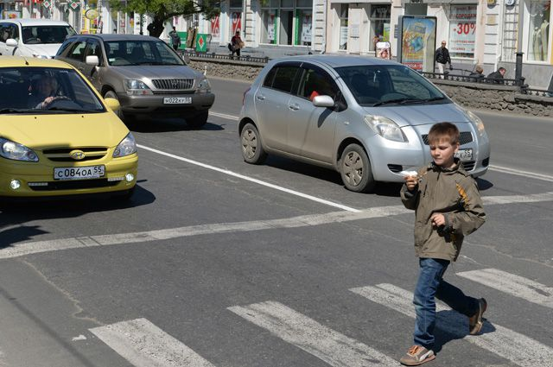

Другое восприятие
Ответственные мамы и папы ещё задолго до появления малыша на свет стараются сделать всё, чтобы он был окружён заботой. Но, концентрируясь на гармоничном развитии, многие попросту забывают научить ребёнка основам безопасности, где немаловажную роль играет умение правильно вести себя на дороге.
К сожалению, нередки ситуации, когда дети становятся участниками ДТП по своей вине, это обусловлено особенностями их психики и недостаточным контролем со стороны взрослых. Причём чаще всего несчастные случаи происходят не на оживлённых магистралях, а во дворах жилых домов, рядом с детскими учреждениями и на прилегающих территориях. Вот почему с самого раннего возраста ребёнок должен осознавать, что дорога — это зона повышенной опасности. В этом помогут занятия по основам ПДД, которые могут проводить как сами родители, так и детские образовательные учреждения.
Информирование всех участников дорожного движения о правилах детской безопасности на дорогах является одной из задач социальной кампании «Дистанция», реализуемой Госавтоинспекцией МВД России и Российским союзом автостраховщиков (РСА) при информационной поддержке экспертного центра «Движение без опасности».
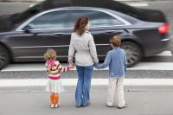

Детский взгляд
В силу психологических особенностей дети, в отличие от взрослых, воспринимают ситуацию на дороге совершенно иначе.
В возрасте 3–4 лет малыш уже может отличить движущийся автомобиль от стоящего, но не осознаёт, что для полной остановки машины необходимо некоторое время.
До 7–8 лет у детей преобладает «туннельное зрение». Ребёнок воспринимает объекты, расположенные непосредственно перед ним, но не видит, что происходит сбоку. Вот почему так важно научить малыша при переходе улицы первым делом посмотреть по сторонам — налево и направо.
Дети до 6 лет плохо устанавливают источник шума.
Маленьким детям сложно сконцентрироваться на нескольких объектах сразу, поскольку их внимание избирательно. Оно направляется на один интересующий объект, а всё остальное перестаёт иметь значение.
Дети по-другому реагируют на опасность. 9 из 10 детей, увидев несущийся на них автомобиль, замрут на месте, закрыв лицо руками. К тому же размер пугает малыша гораздо больше, чем скорость, поэтому несущейся легковой машине он может придать гораздо меньшее значение, чем неторопливому грузовику. Родительский автомобиль может вообще не вызывать ощущения опасности, потому что мама с папой в понимании ребёнка не могут причинить ему вреда.
Из-за низкого роста ребёнку сложно адекватно оценивать ситуацию на дороге. Водителям тоже бывает трудно заметить юного пешехода, особенно с высоты крупногабаритного автомобиля.
Перечисленные особенности наглядно демонстрируют необходимость обучения детей правилам безопасного поведения на дороге.
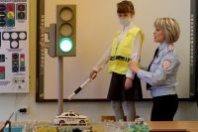

По игрушечной дороге
Чем раньше вы начнёте рассказывать ребёнку о правилах безопасности на дороге, тем лучше. Дети очень наблюдательны и мгновенно замечают мельчайшие детали поведения родителей, поэтому необходимо самим стать примером для подражания. Можно до бесконечности повторять, что переходить дорогу следует только по пешеходному переходу, но, если вы сами перебегаете улицы в неположенном месте «пока машин нет», в памяти малыша это отложится гораздо лучше.
Самый эффективный метод обучения детей — это игра. Малыш сможет осознать важность правильного поведения на дороге, если сам примерит на себя роли всех участников движения. Вовсе не обязательно приобретать наглядные пособия или симуляторы, можно ограничиться подручными средствами. На обычном ватмане нарисуйте дорожную разметку, вместо настоящих автомобилей используйте игрушечные, а куклы и фигурки животных отлично подойдут на роли пешеходов.
Покажите малышу, как пешеход должен вести себя в различных ситуациях на дороге. Запаситесь терпением и подробно отвечайте на все вопросы ребёнка, а затем поменяйтесь ролями — теперь его очередь рассказать о правилах безопасности на дороге. Экспериментируйте и обыгрывайте любые варианты развития событий, например, пусть кроха побудет в роли водителя, в то время как на дорогу в неположенном месте выбегает пешеход. Пофантазируйте вместе и подумайте, что могло бы произойти, если бы правил дорожного движения не было или все прекратили бы их соблюдать.
А потом переходите к практике: гуляйте по самым оживлённым местам города и обсуждайте особенности движения. Спрашивайте малыша, как лучше перейти дорогу в том или ином месте, и ни в коем случае не ругайте за неправильные ответы. Все дети разные: одни всё схватывают налету, другим же требуется гораздо больше времени для усвоения материала. Отличным дополнением к таким прогулкам станут стихи о правилах дорожного движения, которые легко найти в интернете — читайте их вместе с малышом.
Если ребёнок уже ходит в детский садик или школу, предложите на родительском собрании провести уроки по безопасности дорожного движения среди детей. В большом детском коллективе будет гораздо проще проиграть разные ситуации на дороге, а ребятишки проведут время весело и с пользой.

Памятка для родителей
∙ Не оставляйте детей без присмотра, каким бы безопасным ни казался ваш двор или район.
∙ Выходя из дома, всегда держите маленьких детей за руку. Помните о детском избирательном внимании: ребёнка может заинтересовать что-нибудь на дороге, и в считанные секунды он окажется на проезжей части.
∙ Каким бы безопасным ни казался маршрут, не отпускайте ребёнка одного в школу, пока он в достаточной мере не усвоит правила поведения на дороге.
∙ Объясните ребёнку, что играть на дороге и даже во дворе около припаркованных машин опасно.
∙ Придумайте альтернативные варианты для детских игр, чтобы оградить их от желания бегать в опасных зонах.
∙ Если это возможно, установите во дворе сетку дорожной безопасности. Она представляет собой переносной барьер, который не позволит ребёнку выбежать за пределы безопасной зоны.
∙ Детская одежда должна быть со световозвращающими элементами. Это поможет водителям заметить маленького пешехода в тёмное время суток.
∙ Перевозить ребёнка до 12 лет можно только в детском удерживающем устройстве, которое соответствует его росту и весу.
Помните, что ответственность за детскую безопасность в первую очередь ложится на плечи родителей. Уделите данному вопросу достаточно внимания — это будет по-настоящему весомый вклад в благополучное будущее крохи.
Причиной большого количества ДТП, в том числе с участием детей, является несоблюдение безопасной дистанции. Соблюдая дистанцию, вы всегда сможете затормозить, даже если на проезжей части внезапно оказался ребёнок. Будьте внимательны не только в зонах, где находятся детские учреждения, внештатная ситуация может возникнуть на любом участке дороги. Соблюдение дистанции — это базовое правило безопасности, ежедневно сохраняющее миллионы жизней.

